首先，要在电脑浏览器端打开网址**http://mp.weixin.qq.com/debug/cgi-bin/sandboxinfo?action=showinfo&t=sandbox/index**

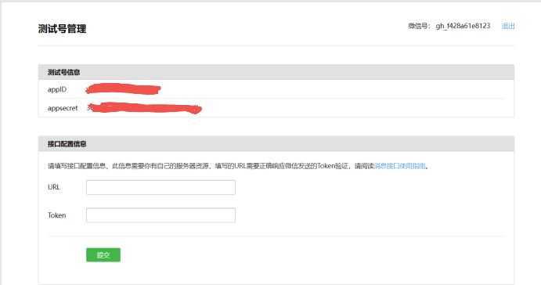

将**appid**和**appsecret**，复制下来。

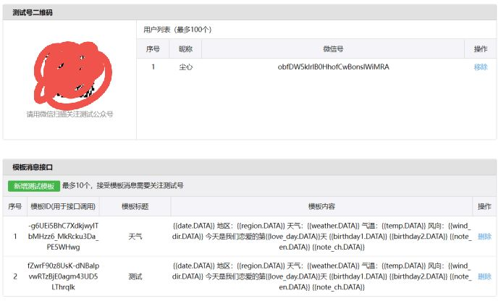

扫描二维码将账号绑定，复制微信ID。

下面是模板。

填写完成后复制模板ID。

{{date.DATA}}   
地区：{{region.DATA}}   
天气：{{weather.DATA}}   
气温：{{temp.DATA}}   
风向：{{wind_dir.DATA}}   
今天是我们恋爱的第{{love_day.DATA}}天   
{{birthday1.DATA}}   
{{birthday2.DATA}}  
  
  
{{note_en.DATA}}   
{{note_ch.DATA}}

度搜索和风天气控制台，进行注册登录，网址如下https://id.qweather.com/

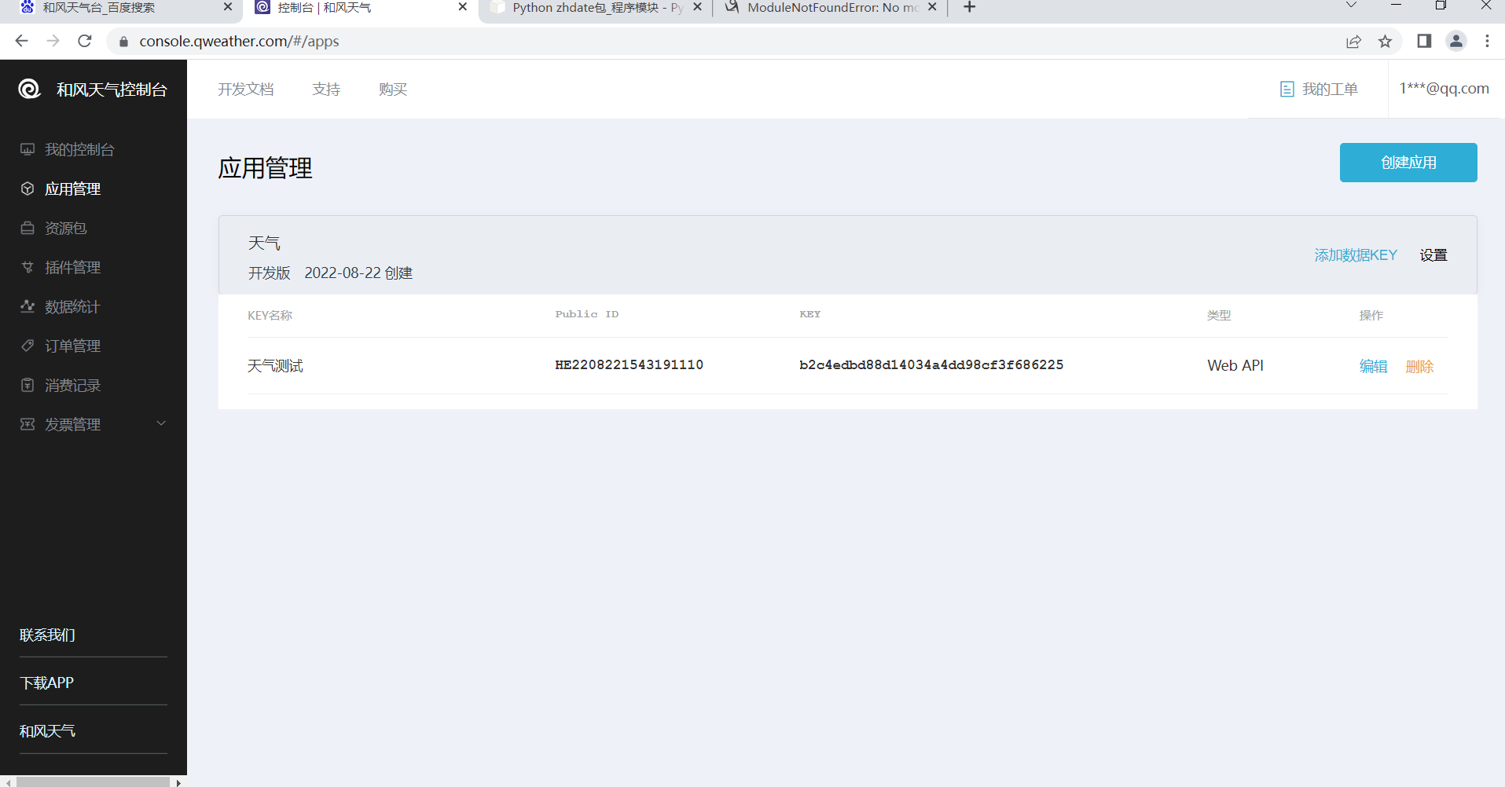

进入和风天气控制台，在应用管理中创建。

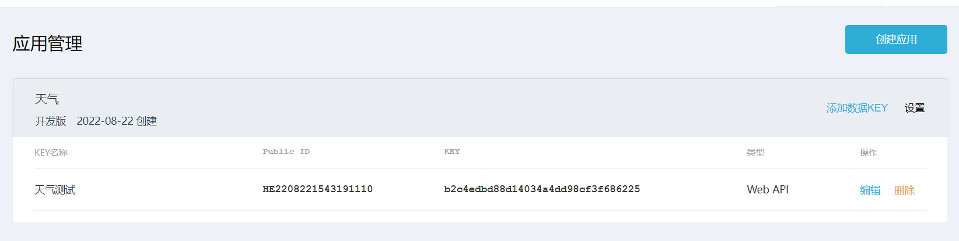

复制自己的KEY值。

**上面复制的值就是我们需要填写在config.txt中的app_id，app_secret，template_id，user，weather_key。**

**config.txt文件展示。**

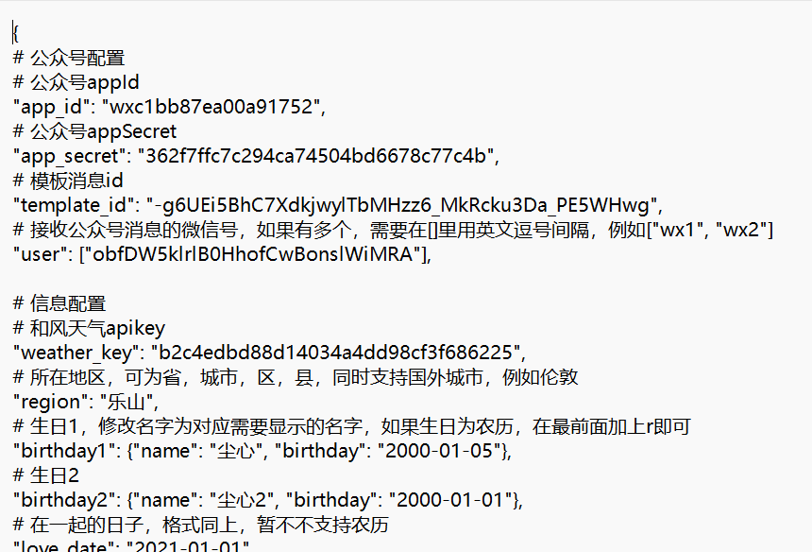

**下面是部分代码，可以不做修改。**

